NutriSoft

Sistema de Gestión de Consultorio Nutricionista

Manual de usuario – Generación automática de plan de alimentación

*Versión 1.0*

*Fecha: 12/12/2023*

¡Bienvenido al manual de usuario del sistema de generación automática de planes de alimentación! Buscamos permitir la generación de planes de alimentación una vez registrada una consulta nutricional.

Si no desea leer la introducción diríjase al apartado de **Pasos a seguir**.

Índice

Introducción 3

Pasos a seguir 4

Introducción

El sistema de generación automática de planes de alimentación le permite a usted como profesional nutricionista, obtener de manera inmediata los planes de alimentación correspondiente a cada paciente que recibe una consulta.

El proceso consiste en que, una vez registrada la consulta, el sistema automáticamente comienza a buscar los alimentos recomendados según el tipo de dieta asociada al tratamiento brindado al paciente (Para más detalles consultar “Manual de usuario – Registrar consulta”).

Una vez que se haya generado el plan de alimentación, podrá consultarlo para confirmar que se encuentra adecuado para el paciente en cuestión o en su caso, realizar modificaciones del mismo, eliminando o editando alimentos recomendados.

Este manual te guiará paso a paso a través del proceso necesario para lograr la generación automática eficiente y adecuada para cada tipo de dieta.

Estamos comprometidos en brindarte una experiencia de generación de plan de alimentación agradable y en hacer que todo el proceso sea fácil y accesible para ti. Si tienes alguna pregunta o necesitas ayuda en cualquier momento durante el proceso de solicitud de turno, no dudes en ponerte en contacto con nuestro equipo de soporte al cliente, que estará encantado de ayudarte.

¡Comencemos a explorar el proceso de generación automática de planes de alimentación!

# 

# Pasos a seguir

1. Antes de comenzar con el proceso de la generación de plan de alimentación, primero debemos acceder a la lista desplegable del menú lateral “Gestión Alimentos” de la izquierda de la pantalla. Se nos muestran tres opciones: “Lista de Alimentos”, “Nuevo Alimento” y “Alimentos por Dietas”. En este caso suponemos que ya tenemos alimentos registrados en el sistema y hacemos click en el apartado “Alimentos por Dietas”, en caso contrario debe hacer click en el apartado “Nuevo Alimento” o en su defecto, en “Lista de Alimentos” y hacer click en el botón celeste “Agregar alimento”.

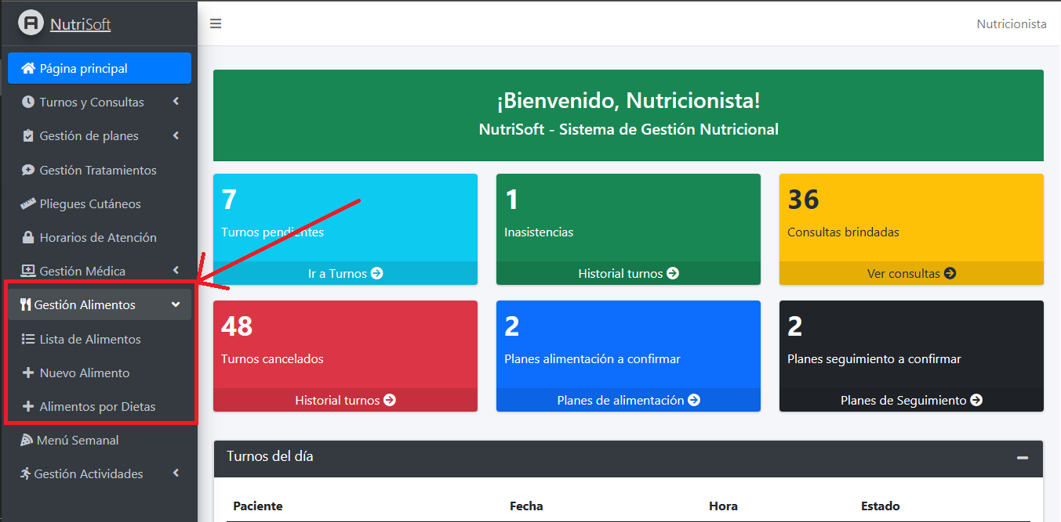

1. Al hacer click en “Alimentos por Dietas”, nos redirige a la vista de Alimentos recomendados en Dietas. Podemos observar arriba un formulario para asociar un alimento a un tipo de dieta.

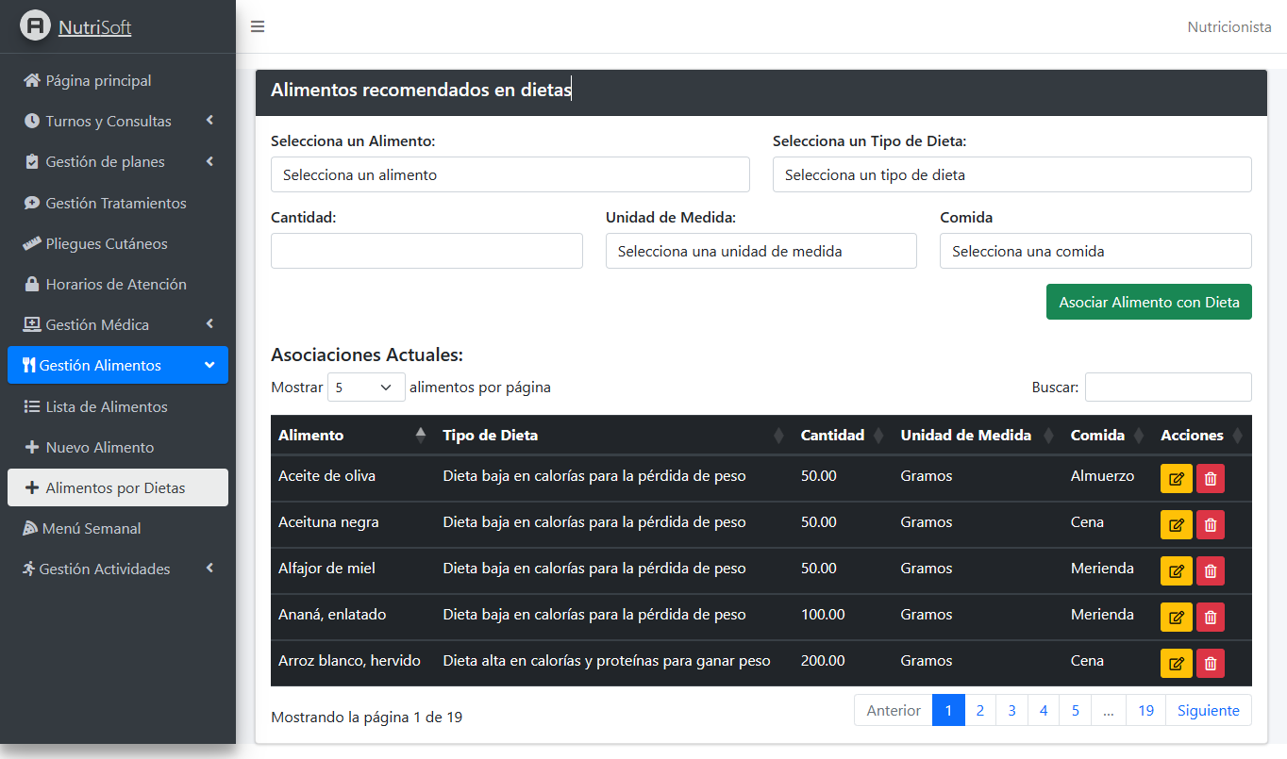

1. Primero vamos a seleccionar uno de los alimentos que se despliegan en el campo “Selecciona un Alimento”. En este caso, a modo de ejemplo, seleccionamos Acelga, cruda.  
     
   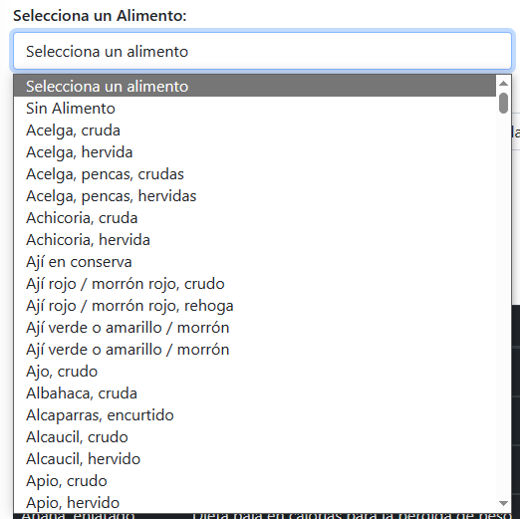
2. Ahora seleccionamos el tipo de dieta al que vamos asociar con el alimento seleccionado en el paso anterior. En este caso, seleccionamos “Plan de comidas pre y post entrenamiento”.

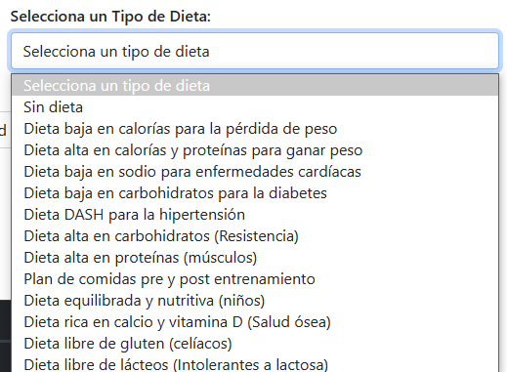

1. Luego ingresamos la cantidad del alimento que buscamos recomendar en la dieta, en este ejemplo será 50.

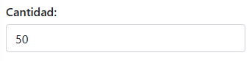

1. Ahora, seleccionamos la unidad de medida del alimento para relacionarla con la cantidad ingresada. En este caso será “Gramos”.

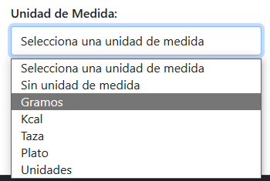

1. Por último, seleccionamos la comida del día para la que se recomendará este alimento en la dieta correspondientes. Seleccionamos para el ejemplo “Almuerzo”.

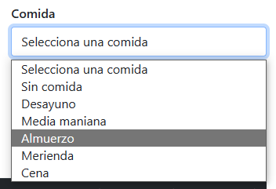

1. Ahora debemos hacer click en el botón verde que se encuentra abajo a la derecha llamado “Asociar Alimento con Dieta”.

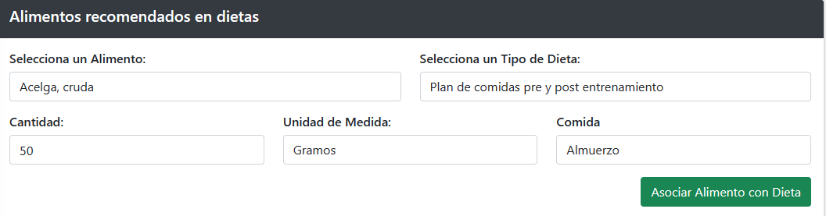

1. Verificamos en la tabla que se encuentra abajo con las asociaciones ya existentes. Si escribimos Acelga en el buscador, vemos que no se encontró ninguna asociación con ese alimento.  
     
   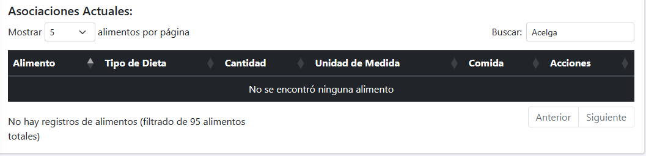
2. Al hacer click en el botón para asociar el alimento, nos aparecerá una alerta preguntando si estamos seguros de asociar este alimento con esta dieta. Hacemos click en el botón verde “Sí, asociar alimento con dieta”.

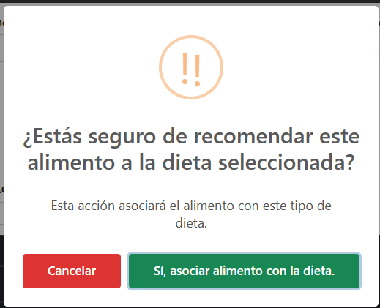

1. Una vez que se presiona el botón y se asocia el alimento a la dieta, nos redirige a la misma página en la que estamos y aparece un mensaje indicando que se registró con éxito.

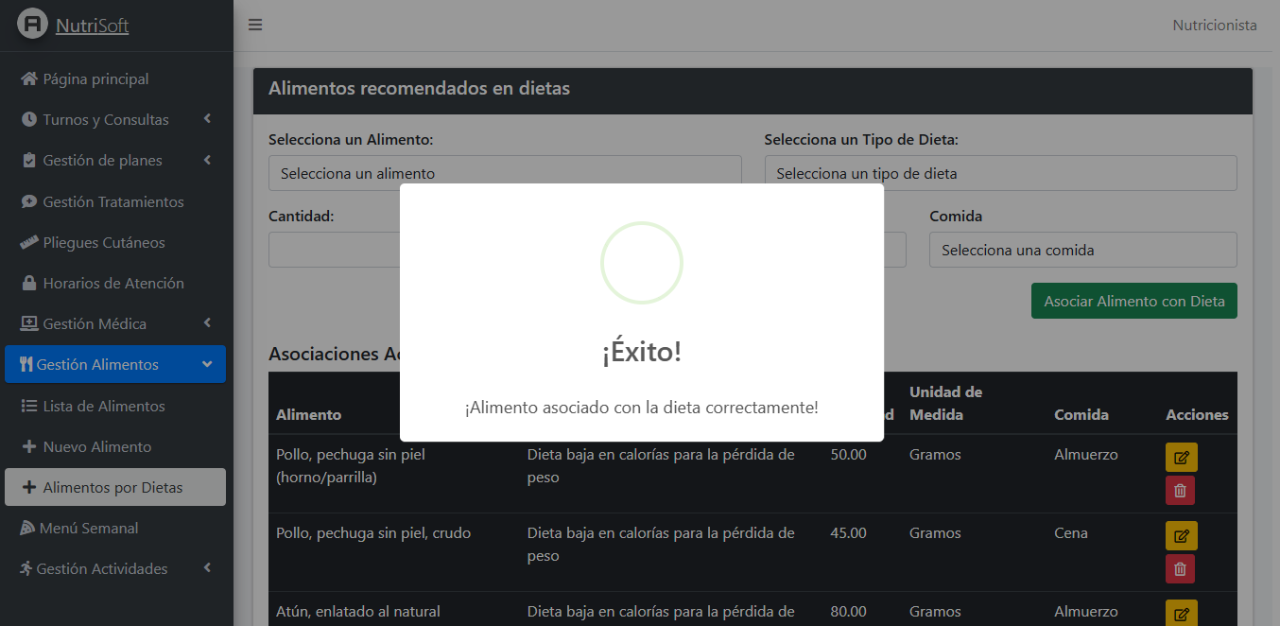

1. Verificamos en la tabla de abajo si se registró verdaderamente el alimento asociado con la dieta. Escribimos nuevamente “Acelga” en el buscador y comprobamos que se asoció correctamente con los datos ingresados en los pasos anteriores.

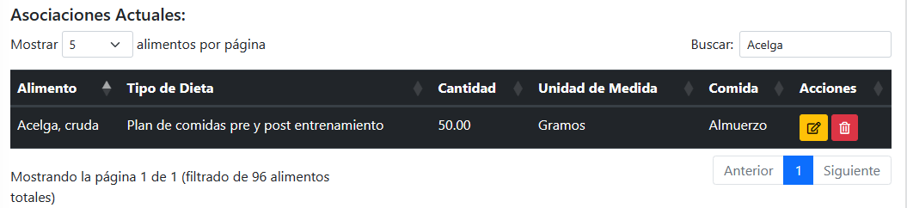

Ahora podemos pasar a la parte donde se inicia y registra la consulta. Para esta parte puede consultar el manual de usuario “Registrar consultas” ya que los primeros pasos son los mismos. Sin embargo, vamos a realizar un paso a paso rápido.

1. Accedemos al apartado de “Turnos Pendientes”. Nos redirige a la vista con las tablas de “Turnos del día” y “Turnos pendientes” correspondientes a los demás días.

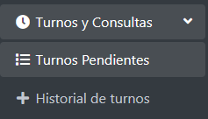

1. Presionamos el botón verde “Iniciar consulta” y comenzamos a completar el formulario de registro de consulta. Para más detalles consulte manual de usuario “Registrar consultas”.
2. Seleccionamos que deseamos generar un plan de alimentación para este tratamiento. Aparece la alerta preguntando si deseamos seleccionar esto y presionamos el botón verde.

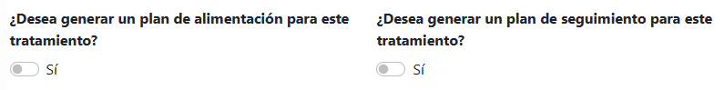

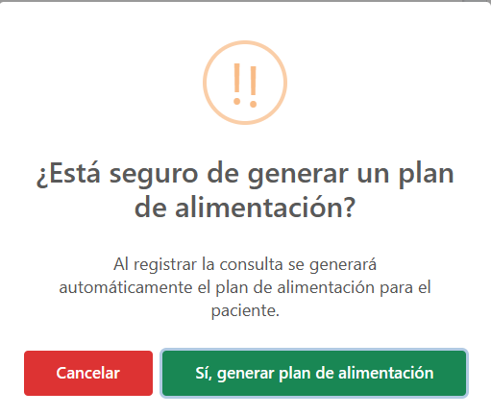

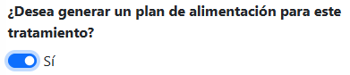

1. Una vez que completamos todos los campos del formulario de registro de consultas, presionamos el botón verde “Guardar” que lo encontramos en la parte de abajo a la derecha. Aparece la alerta preguntando si estamos seguros de guardar y presionamos nuevamente el botón verde la alerta.

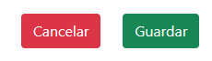

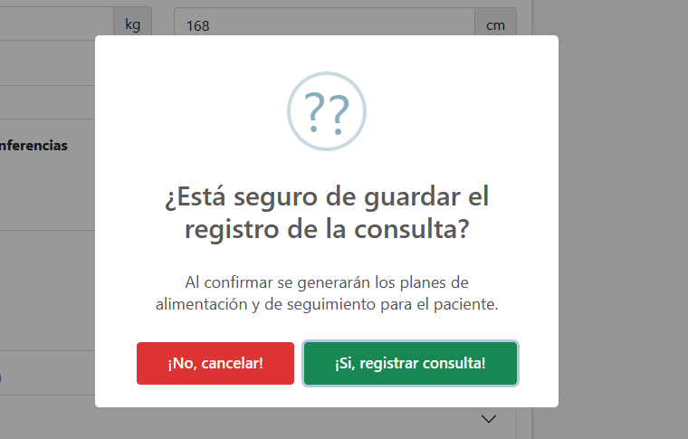

1. Nos redirige a la vista de Turnos Pendientes y nos informa que se generó el plan.

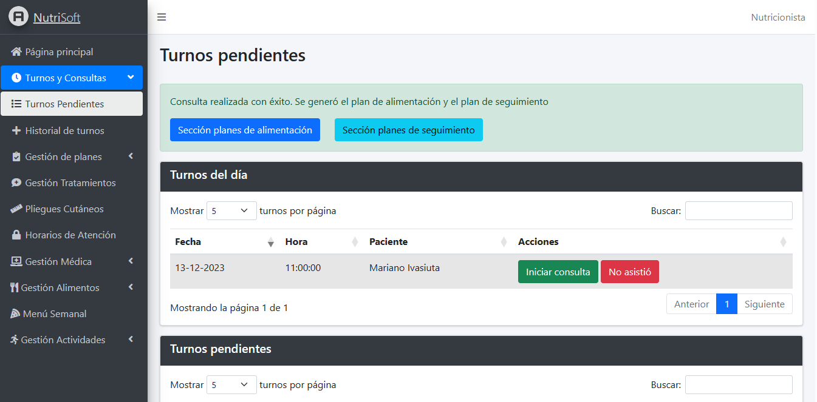

1. Ahora debemos acceder al apartado del menú lateral de la izquierda desplegando la lista “Gestión de planes” y hacemos click en “Planes de Alimentación”. Nos redirige a la vista de Planes de alimentación observamos las dos tablas de la vista. Una tabla con los planes de alimentación a confirmar, que son los planes que se generaron al registrar las consultas y que aún el profesional no confirmó para asociarlo al paciente correspondiente. Por otro lado tenemos la tabla de Historial de planes de alimentación generados.

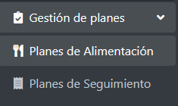

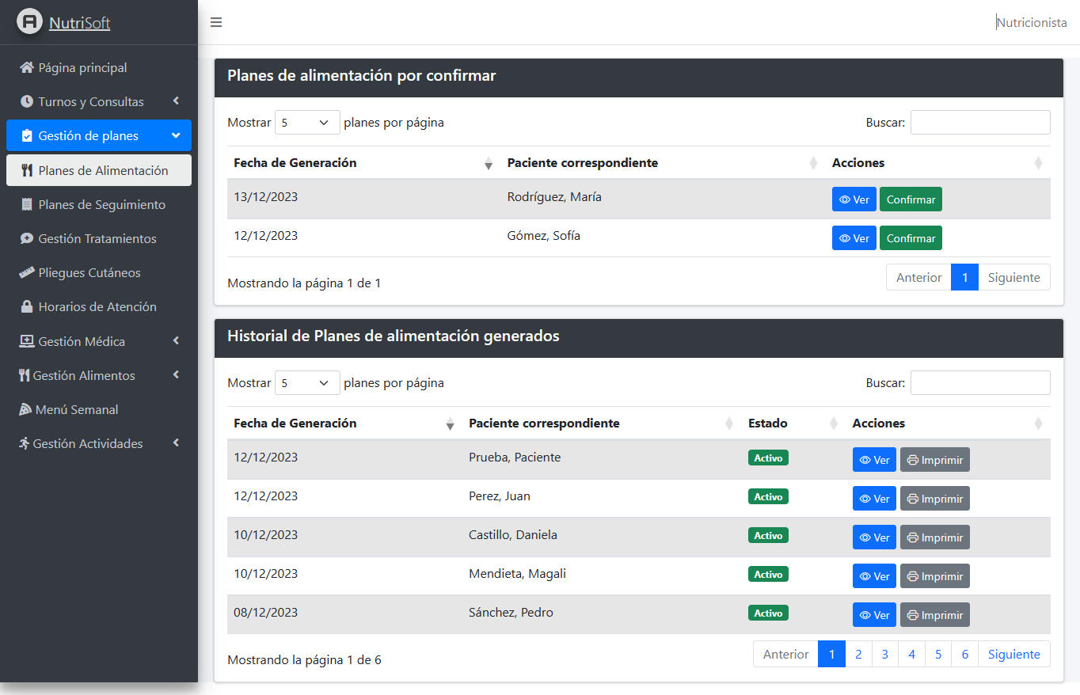

1. En la tabla de Planes de alimentación por confirmar, vemos que tenemos dos botones, uno de color celeste “Ver” y otro de color verde “Confirmar”. En este caso presionamos el botón celeste “Ver”. Nos redirige a la vista del plan generado.

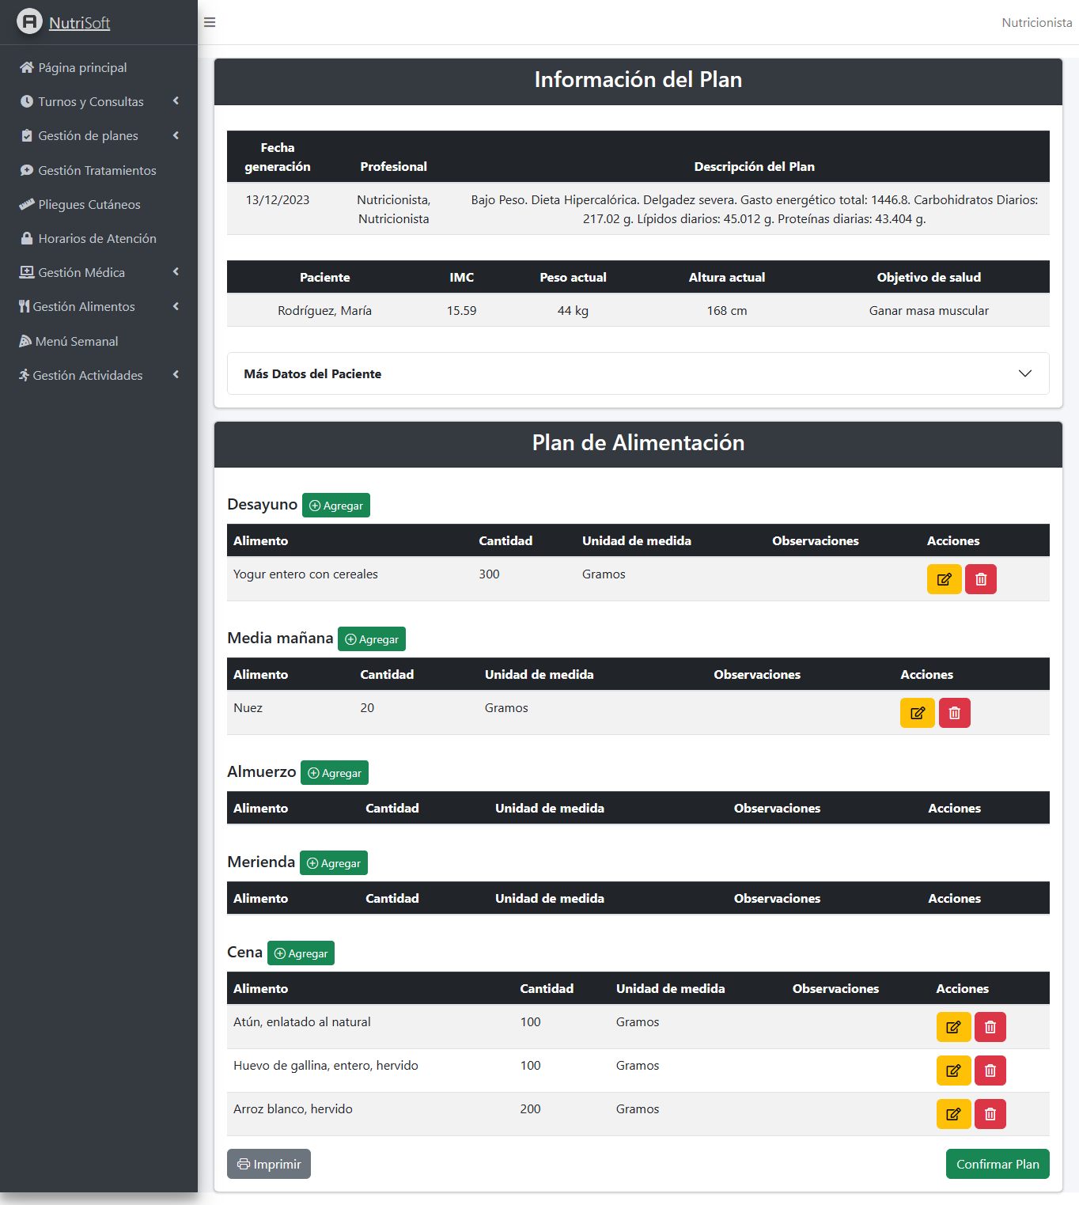

1. Vemos que el plan tiene una tabla con la información correspondiente al plan generado. Otra tabla con datos del paciente y una lista desplegable para consultar más datos del paciente, se muestran sus datos médicos y gustos alimenticios.

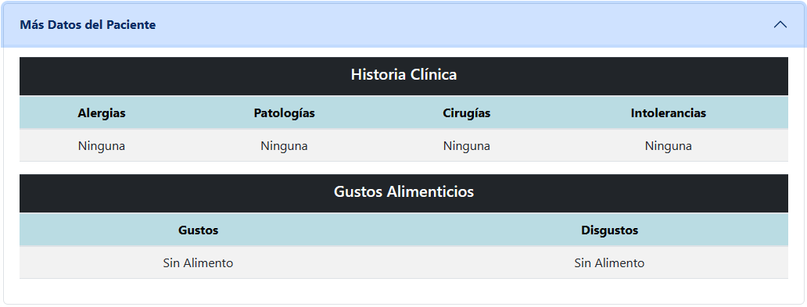

1. Abajo tenemos lo que es el plan de alimentación, dónde está organizado por las comidas del día con los alimentos recomendados para el tipo de plan generado. Cada comida tiene un botón verde “Agregar” para agregar nuevos alimentos en caso de ser necesario. Hacemos click en el botón verde “Agregar” de la comida Desayuno y se abre una pestaña para completar un formulario. Completamos y presionamos el botón “Guardar cambios”. Nos redirige a la vista del plan y podemos ver si se agregó.

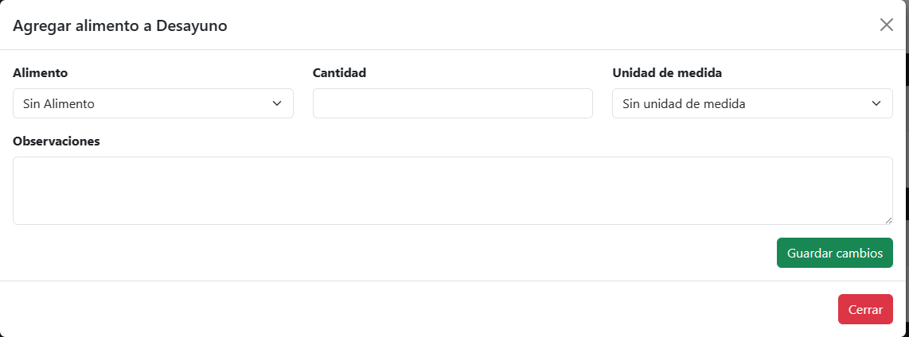

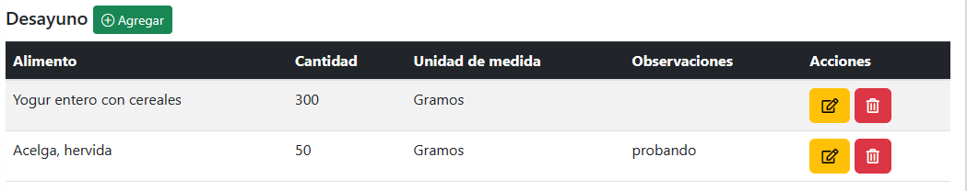

1. En el plan también podemos observar que cada alimento tiene sus botones de “Editar” y “Eliminar” del plan. Si presionamos eliminar, nos aparece una alerta preguntando si deseamos eliminarlo del plan. Presionamos el botón verde “Sí, eliminar”. Si presionamos editar, se nos abre una pestaña para editar los datos del alimento seleccionado.

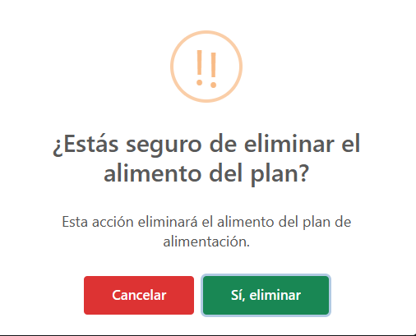

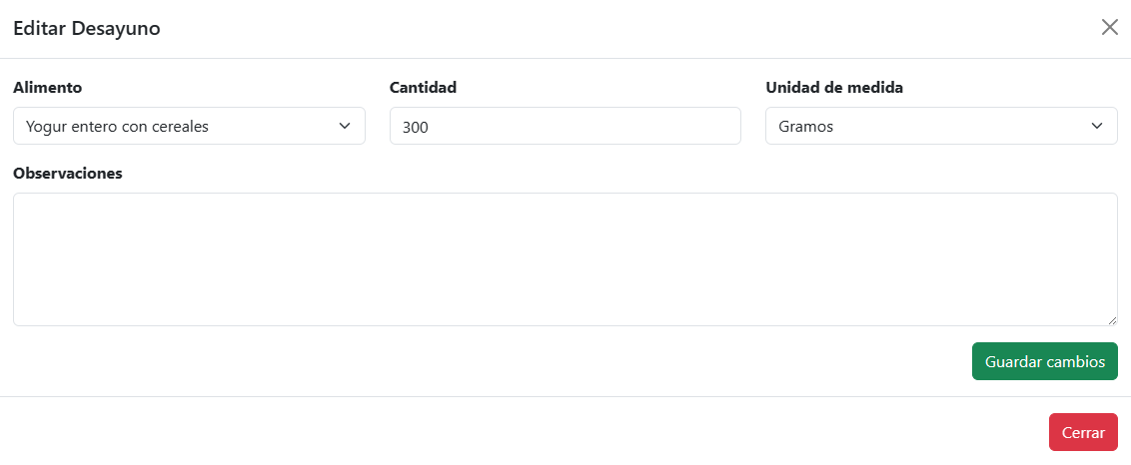

1. Abajo tenemos dos botones: uno de color gris “Imprimir” y otro de color verde “Confirmar Plan”. Si presionamos “Imprimir” se nos abre en otra pestaña diferente con el pdf generado del plan.



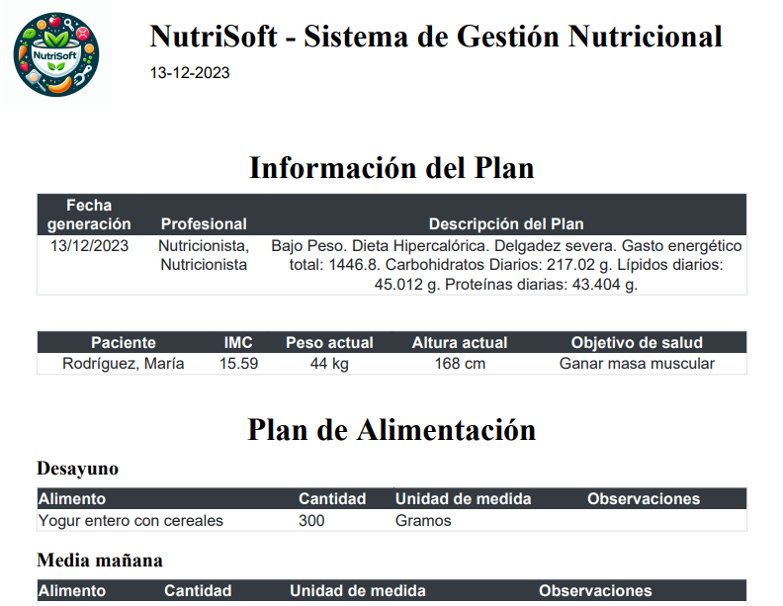

1. Si presionamos “Confirmar Plan” se nos abre una alerta preguntando si deseamos confirmar el plan. Hacemos click en el botón verde “¡Confirmar plan!” y nos redirige a la vista de “Planes de alimentación” con una alerta que se confirmó con éxito el plan.  
     
   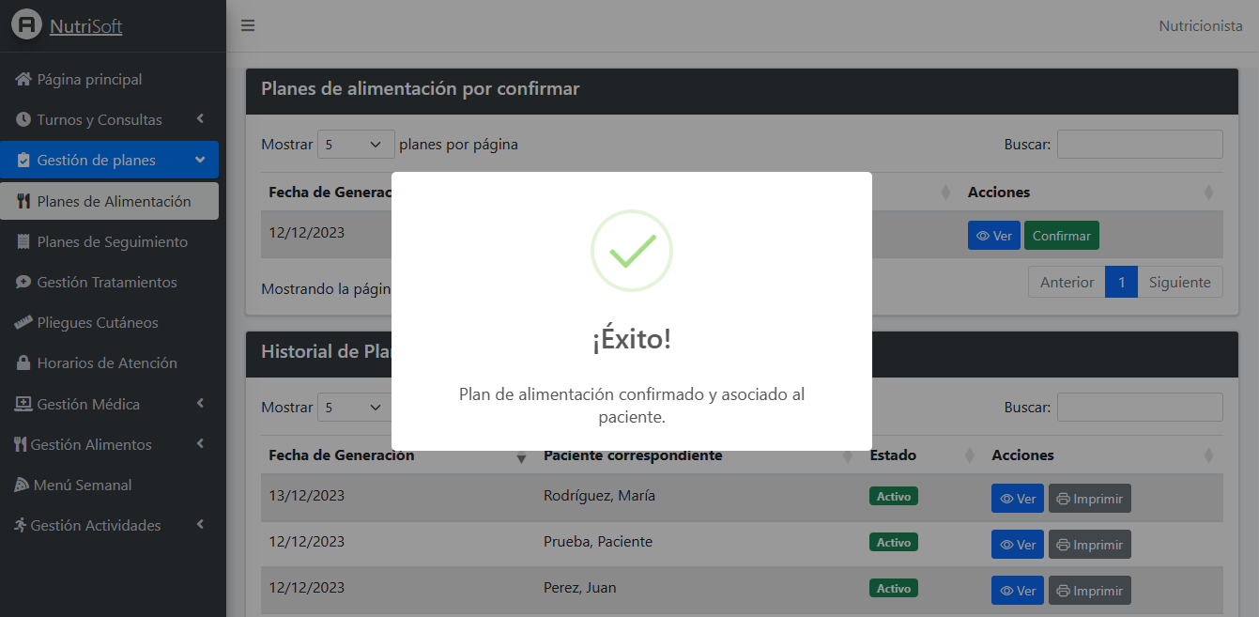

Es importante tener en cuenta que actualmente, el sistema de generación automática de planes de alimentación, trabaja solamente de la forma mencionada, dónde se necesita tener las recomendaciones para cada tipo de dieta.

Si por alguna razón encuentra problemas en alguna parte del proceso de generación automática de planes de alimentación, no dudes en ponerte en contacto con nuestro servicio de atención al cliente para buscar una solución alternativa.

¡Esperamos que pueda generar correctamente los planes de alimentación para sus pacientes!